Карминдер Сингх | Концепции Сикхи | Часть 11 из 12 |

Карминдер Сингх | Концепции Сикхи | Часть 11 из 12 |
Прежде всего нам нужно рассмотреть до-1468-е верования, касающиеся Предков.
По учению старого холста, наши Питар (предки) пребывают в месте под названием Питар Лок. Там они существуют и нуждаются в пище, одежде и предметах обихода.
Ритуал, связанный с предками, называется Шраадх. Его цель — обеспечить усопших едой и предметами быта через духовенство, выступающее посредником.
Семья, совершающая Шраадх, приглашает духовенство. Его кормят, ему делают подношения — считается, что всё это достигает усопших.
Еду предлагают также душам ушедших. Подношения делаются трём поколениям умерших предков.
В сикхской общине наше духовенство распространило принцип поклонения предкам и ритуалов, с ним связанных.
Подношения — постели, еда, предметы обихода, посуда — делаются либо в гурдваре, либо у рек и водоёмов.
Большинство наших грантхи, рагиев и киртаниясов отстаивали такой ритуал или практику — прямо или косвенно, опираясь на стихи из СГГС.
Нельзя отрицать, что Гурбани употребляет слово «Питар» в Шри Гуру Грантх Сахибе. Стихов немало.
Рассмотрим эти стихи: пропагандирует ли Гурбани ритуалы, связанные с Питар?
Стих 1: Бхагат Кабир (СГГС, страница 332).
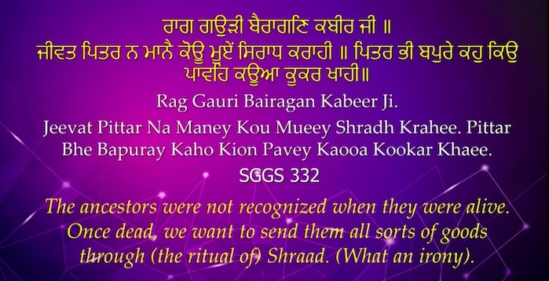
Стих 1: Бхагат Кабир (СГГС, страница 332).
ਰਾਗ ਗਉੜੀ ਬੈਰਾਗਣਿ ਕਬੀਰ ਜੀ ॥ ਜੀਵਤ ਪਿਤਰ ਨ ਮਾਨੈ ਕੋਊ ਮੂਏਂ ਸਿਰਾਧ ਕਰਾਹੀ ॥ ਪਿਤਰ ਭੀ ਬਪੁਰੇ ਕਹੁ ਕਿਉ ਪਾਵਹਿ ਕਊਆ ਕੂਕਰ ਖਾਹੀ॥
Rag Gauri Bairagan Kabeer Ji. Jeevat Pitar Na Maney Kou, Muey Shradh Krahee. Pitar Bhe Bapuray Kaho Kion Pavey, Kaoa Kookar Khaee.
Смысл стиха: предков не чтили, пока они были живы. После смерти устраивают Шраадх. Но бедные предки — где они возьмут пищу? Ею питаются только ворона и собака.
И подношения еды в честь предков достаются в конечном счёте лишь воронам и собакам — тем, кто пирует на месте жертвоприношений.
Послание ясно. Эти стихи — критика ритуала Питар. Они говорят: ритуал бессмысленен.
А в стихе-Рахао того же шабда Бхагат Кабир говорит следующее.
Стих 2: Бхагат Кабир (СГГС, страница 332).
ਮੋ ਕਉ ਕੁਸਲੁ ਬਤਾਵਹੁ ਕੋਈ ॥ ਕੁਸਲੁ ਕੁਸਲੁ ਕਰਤੇ ਜਗੁ ਬਿਨਸੈ ਕੁਸਲੁ ਭੀ ਕੈਸੇ ਹੋਈ ॥੧॥ ਰਹਾਉ ॥
Mo Ko Kusal Btavho Koyi. Kusal Kusal Kartay Jug Binsey. Kusal Bhi Kaisay Hoyi. Rahao.
Кабир спрашивает: скажите мне, какое благо приносит этот ритуал? Весь мир совершает его и гибнет. Как тут обрести благо?
Послание снова ясно: от этого ритуала ничего не придёт к нам — потому что усопшие предки не могут ничего нам дать.
Стих 3: Гуру Нанак (СГГС, страница 472).
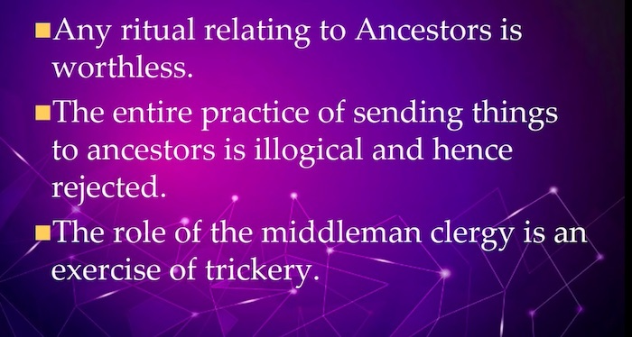
Стих 3: Гуру Нанак (СГГС, страница 472).
ਸਲੋਕੁ ਮਃ 1 ॥ ਜੇ ਮੋਹਾਕਾ ਘਰੁ ਮੁਹੈ ਘਰੁ ਮੁਹਿ ਪਿਤਰੀ ਦੇਇ ॥ ਅਗੈ ਵਸਤੁ ਸਿਞਾਣੀਐ ਪਿਤਰੀ ਚੋਰ ਕਰੇਇ ॥ ਵਢੀਅਹਿ ਹਥ ਦਲਾਲ ਕੇ ਮੁਸਫੀ ਏਹ ਕਰੇਇ ॥ ਨਾਨਕ ਅਗੈ ਸੋ ਮਿਲੈ ਜਿ ਖਟੇ ਘਾਲੇ ਦੇਇ ॥ 1 ॥
Solak M1. Jay Mohaka Ghar Muhey Ghar Muhe Pitri Dey. Ageiy Vast Sinyaneay Pitri(n) Chor Krey. Vadheah Hath Dlal Kay Musfi Eh Krey. Nanak Ageiy So Miley Jay Khattey Ghaley Dey.
Смысл: если вор ограбил чей-то дом и сделал подношение своим умершим предкам из краденого — в загробном мире его узнают как вора, и его предки тоже станут ворами. Писец Дхарм Раджа всё запишет.

Аргумент Гуру Нанака проясняет для Сикха три вещи. Первое: любой ритуал подношения предкам отвергается, потому что они не могут его получить.
Второе: вся практика отправки вещей предкам нелогична и потому отвергается.
Третье: роль посредника-духовенства — это мошенничество. Он зарабатывает на живых, делая вид, что обеспечивает умерших.
Завершение стиха вносит ещё один вклад в нашу духовность. Используя такие слова, как «вор» и «краденое», Гуру Нанак указывает: подношения из краденого не достигают предков.
Нетрудно понять: даже если слово «Питар» встречается в стихах в контексте ритуалов — это не значит, что Гурбани их одобряет.
Послания Гурбани призывают нас держаться подальше от ритуалов и от духовенства, живущего за счёт этих ритуалов.
Но послания Гурбани не остановили наше духовенство — грантхи, рагиев, киртаниясов — от пропаганды этих ритуалов.
В поддержку своей позиции наше духовенство опирается на стих Гуру Арджуна, в котором встречается слово «Питри».
Стих 4: Гуру Арджун (СГГС, страница 496).
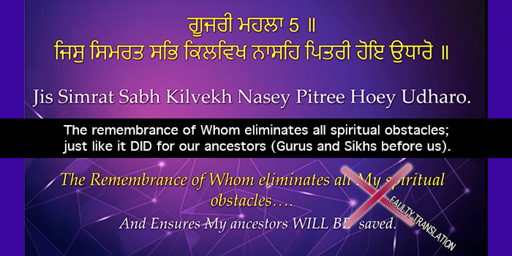
Стих 4: Гуру Арджун (СГГС, страница 496).
ਗੂਜਰੀ ਮਹਲਾ 5 ॥ ਜਿਸੁ ਸਿਮਰਤ ਸਭਿ ਕਿਲਵਿਖ ਨਾਸਹਿ ਪਿਤਰੀ ਹੋਇ ਉਧਾਰੋ ॥
Jis Simrat Sabh Kilvekh Nasey, Pitree Hoey Udharo.
Первая часть стиха ਜਿਸੁ ਸਿਮਰਤ ਸਭਿ ਕਿਲਵਿਖ ਨਾਸਹਿ переводится как: «Памятование о Ком устраняет все грехи».
Наше духовенство переводит ਪਿਤਰੀ ਹੋਇ ਉਧਾਰੋ как «и спасёт ваших предков».
Утверждение духовенства таково: этот стих однозначно поддерживает концепцию Шраадха и поклонения предкам.
Послание духовенства Сикхам: Гуру Арджун прямо говорит — совершай Симран, это спасёт тебя и обеспечит спасение твоих предков.
Однако в этом переводе духовенства три ошибки. Первая: принцип Гурмат состоит в том, что духовные плоды — это результат собственных усилий.
Этот стих Гуру Нанака на странице 474 СГГС излагает этот основной принцип.
Стих 5: Гуру Нанак (СГГС, страница 474).
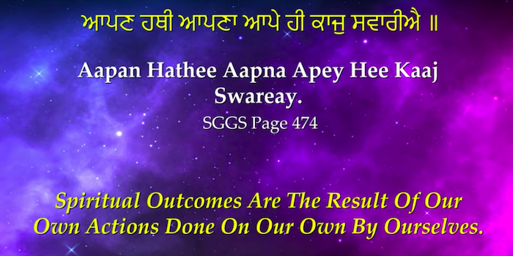
Стих 5: Гуру Нанак (СГГС, страница 474).
ਆਪਣ ਹਥੀ ਆਪਣਾ ਆਪੇ ਹੀ ਕਾਜੁ ਸਵਾਰੀਐ ॥
Aapan Hathee Aapna Apey Hee Kaal Swareay.
Смысл: духовные плоды — результат наших собственных действий, совершённых нами самими.
Нам также известен этот стих Гуру Нанака.
Стих 7: Гуру Нанак (СГГС, страница 4).
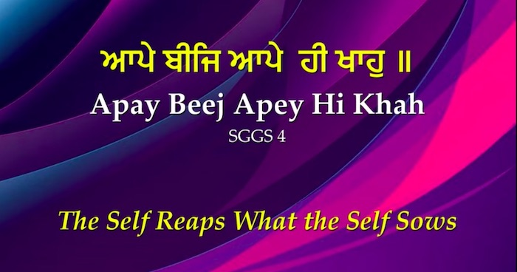
Стих 7: Гуру Нанак (СГГС, страница 4).
ਆਪੇ ਬੀਜਿ ਆਪੇ ਹੀ ਖਾਹੁ ॥
Meaning: The Self Reaps What the Self Sows
Этот стих Гуру Арджуна на странице 134 СГГС подтверждает.
Стих 8: Гуру Арджун (СГГС, страница 134).
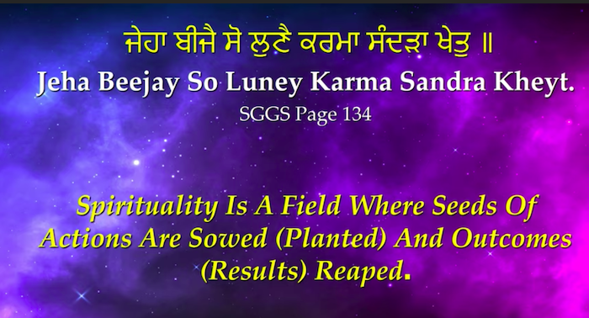
Стих 8: Гуру Арджун (СГГС, страница 134).
ਜੇਹਾ ਬੀਜੈ ਸੋ ਲੁਣੈ ਕਰਮਾ ਸੰਦੜਾ ਖੇਤੁ ॥
Jeha Beejay So Luney Karma Sandra Kheyt.
Смысл: духовность — это поле, где сеются семена поступков и вызревают плоды этих поступков.
В совокупности принцип Гурмат прост: Сикхи — это духовность индивидуального усилия. Никто не может совершить духовный путь за другого.
Вторая ошибка: слово ਹੋਇ в выражении ਪਿਤਰੀ ਹੋਇ ਉਧਾਰੋ — стоит в прошедшем времени. Значит, правильный перевод духовенства должен был бы быть «как спаслись предки» — а не «предки будут спасены».
Третья ошибка: это стих Гуру Арджуна. Поскольку Гурбани написана от первого лица, говорящий в стихе — сам Гуру Арджун.
Нужно ли предкам Гуру Арджуна спасение? Вопрос риторический.
Собирая все три возражения, перевод духовенства ਪਿਤਰੀ ਹੋਇ ਉਧਾਰੋ как «спасёт ваших предков» несостоятелен.
Правильный перевод стиха таков: Памятование о Котором устраняет все грехи — и точно так же спасло моих предков в настоящем.
ਪਿਤਰੀ ਹੋਇ ਉਧਾਰੋ означает: так же как памятование спасло наших предков здесь и сейчас — так и ты практикуй это памятование.
Следующий стих того же двустишия подтверждает это.
Стих 9: Гуру Арджун (СГГС, страница 496).
ਸੋ ਹਰਿ ਹਰਿ ਤੁਮੑ ਸਦ ਹੀ ਜਾਪਹੁ ਜਾ ਕਾ ਅੰਤੁ ਨ ਪਾਰੋ ॥ 1 ॥
So Har Har Tum Sad Hi Japho Ja Ka Unt Na Paro.
Смысл: постигай того Непостижимого Вездесущего Творца, постижение Которого спасало наших предков — Которому нет ни конца, ни края.
Таким образом ясно: в этом шабде Гуру Арджуна выражение ਪਿਤਰੀ ਹੋਇ ਉਧਾਰੋ не имеет отношения к ритуалам.
Как сказано выше, слово «Питар», «Питра(н)» и «Питри(н)» встречается в СГГС. Во ВСЕХ этих случаях — либо для критики ритуала, либо в переопределённом смысле.
Единственное послание Гурбани о наших Предках заключено в следующем стихе.
Стих 10: Бхагат Кабир (СГГС, страница 332).
ਰਾਗ ਗਉੜੀ ਬੈਰਾਗਣਿ ਕਬੀਰ ਜੀ ॥ ਜੀਵਤ ਪਿਤਰ ਨ ਮਾਨੈ ਕੋਊ ਮੂਏਂ ਸਿਰਾਧ ਕਰਾਹੀ ॥
Rag Gauri Bairagan Kabeer Ji. Jeevat Pittar Na Maney Kou Mueey Shradh Krahee. Pittar Bhe Bapuray Kaho Kion Pavey Kaooa Kookar Khaee.
Смысл: предков не чтили при жизни — после смерти хотим отправить им пищу. Бедные предки — где им взять эту пищу? Ею питается лишь ворона.
Послание — УСТРАНИТЬ это противоречие. ОТВЕРГНУТЬ это лицемерие. И путь к этому — чтить предков, пока они живы, а не после смерти.
По существу, Гурбани освободила нас от всего нарратива о культе Предков из четырёхтысячелетнего холста.
Когда ты перестаёшь хотеть поклоняться предкам после их смерти — ты начинаешь уважать их, пока они живы.
Когда ты перестаёшь гнаться за духовностью загробной жизни — ты начинаешь жить духовностью настоящей жизни.
Когда ты отвергаешь нарративы, которые сама Гурбани отвергла, — ты начинаешь жить по Гурбани.
Когда ты ПЕРЕСТАЁШЬ гнаться за неправильным — у правильного появляется шанс настичь тебя.

